МОСКОВСКИЙ ФИЗИКО-ТЕХНИЧЕСКИЙ ИНСТИТУТ
(НАЦИОНАЛЬНЫЙ ИССЛЕДОВАТЕЛЬСКИЙ УНИВЕРСИТЕТ)
Физтех-школа аэрокосмических технологий

Отчёт о выполнении лабораторной работы 1.1.4
Измерение интенсивности радиационного фона

Автор:
Волков Илья Александрович
Б03-503

Долгопрудный 2025

- Аннотация
В работе исследуется интенсивность космического радиационного фона. Отдельное внимание уделяется обработки больших массивов данных и анализу статистических закономерностей, проявляющихся при анализе этих данных.
Цель работы: применение методов обработки экспериментальных данных для изучения статистических закономерностей при измерении интенсивности радиационного фона.
В работе используются: счётчик Гейгера-Мюллера (СТС-6), блок питания, компьютер с интерфейсом связи со счётчиком.
- Теоретические сведения
Регистрация частиц однородна по времени и каждое последующее событие не зависит от предыдущего, поэтому количество отсчетов в одном опыте подчиняются распределению Пуассона: которое при больших числах стремится к нормальному. Стандартная ошибка отдельного измерения через измеренное. значение n:
$$\begin{aligned}σ=\sqrt{n}, \#\left(1\right)\end{aligned}$$
Из этого следует, что результат измерений с высокой точностью записывается как
$$\begin{aligned}{\text{n}}_{\text{0}}\text{=n ± }\sqrt{n}, \#\left(2\right)\end{aligned}$$
Стандартную ошибку измерения можно оценить по формуле:
$$\begin{aligned}σ_{\text{отд}}=\sqrt{\frac{1}{N}\sum_{i=1}^{N}{{\left(n_{i}-\overline{n}\right)}^{2}}},\#\left(3\right)\end{aligned}$$
Ближе всего к значению $σ_{\text{отд}}$ лежит величина $\sqrt{\overline{n}}$, то есть $σ_{отд}≈\sqrt{\overline{n}}$
При проведении большого количества опытов, за $n_{0}$ принимается среднее арифметическое всех результатов $\overline{n}$, стандартная ошибка отклонения $\overline{n}$ от $n_{0}$ может быть вычислена по формуле:
$$\begin{aligned}σ_{\overline{n}}=\frac{1}{N}\sqrt{\sum_{i=1}^{N}{{\left(n_{i}-\overline{n}\right)}^{2}}}= \frac{σ_{отд}}{\sqrt{N}},\#\left(4\right)\end{aligned}$$
Где N – общее количество измерений, n_{i} – результат i-го измерения.

Относительная погрешность измерения:
$$\begin{aligned}ε_{\text{отд}}=\frac{σ_{\text{отд}}}{n_{i}}≈\frac{1}{\sqrt{n_{i}}},\#\left(5\right)\end{aligned}$$
Относительная погрешность в определении среднего составит:
$$\begin{aligned}ε_{\overline{n}}= \frac{σ_{\text{отд}}}{\overline{n}\sqrt{N}}≈\frac{1}{\sqrt{\overline{n}N}},\#\left(6\right)\end{aligned}$$
- Оборудование
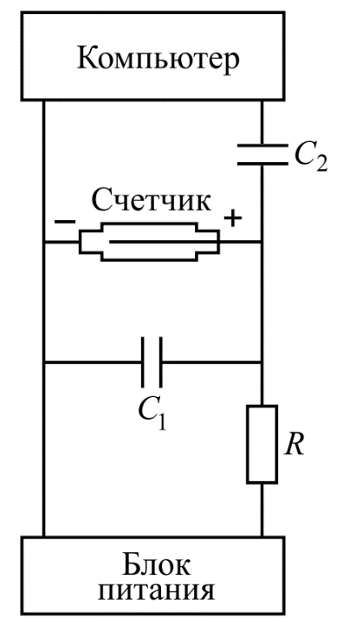
Космические лучи обнаруживают с помощью ионизации, которую они производят, используя счетчик Гейгера-Мюллера. Схема его подключения приведена на рисунке. Счетчик представляет собой наполненный газом сосуд с двумя электродами. Частицы космических лучей ионизируют газ, выбивая электроны из стенок сосуда (сталкиваются с молекулами газа и выбивают из них электроны). Таким образом, получается лавина электронов, следовательно, через счетчик резко увеличивается ток.
Погрешность измерения потока частиц с помощью счетчика Гейгера-Мюллера мала по сравнению с изменениями самого потока, то есть его флуктуациями.
Рисунок 1 — схема подключения счётчика
- Результаты измерений и обработка данных
Результаты измерения числа частиц представлены в таблице 1. Распределение числа срабатываний счетчика для 20 с и 80 с представлено в таблицах 2 и З соответственно. Представим результаты распределений в виде гистограмм (рисунки 2 и 3) Определим среднее число частиц за 20 и 80 с:
$$\overline{n_{20}}=\frac{1}{N_{20}}\sum_{i=1}^{N_{20}}{n_{i}}=24.36$$
$$\overline{n_{80}}=\frac{1}{N_{80}}\sum_{i=1}^{N_{80}}{n_{i}}=97.44$$

Найдем среднеквадратичную ошибку по формуле (3):
$$σ_{20}=\sqrt{\frac{1}{N_{20}}\sum_{i=1}^{N_{20}}{{\left(n_{i}-\overline{n_{20}}\right)}^{2}}}= 5.198$$
$$σ_{80}=\sqrt{\frac{1}{N_{80}}\sum_{i=1}^{N_{80}}{{\left(n_{i}-\overline{n_{80}}\right)}^{2}}}= 10.17$$
Убедимся в справедливости формулы:
$$5.198≈\sqrt{24.36}=4.94$$
$$10.17≈\sqrt{97.44}=9.87$$
Теперь определим стандартную ошибку среднего значения $n$:
$$σ_{\overline{n_{20}}}=\frac{σ_{20}}{\sqrt{N_{20}}}=\frac{5.198}{\sqrt{200}}=0.36$$
$$σ_{\overline{n_{80}}}=\frac{σ_{80}}{\sqrt{N_{80}}}=\frac{10.17}{\sqrt{50}}=1.44$$
Для каждого из предыдущих значений найдем относительную ошибку:
$$ε_{\overline{n_{20}}}=\frac{σ_{\overline{n_{20}}}}{\overline{n_{20}}}∙100\%=\frac{0.36}{24.36}≈1.4\%$$
$$ε_{\overline{n_{80}}}=\frac{σ_{\overline{n_{80}}}}{\overline{n_{80}}}∙100\%=\frac{1.44}{97.44}≈1.5\%$$
Проверим корректность иной формулы для относительной ошибки:
$$ε_{\overline{n_{20}}}=\frac{100\%}{\sqrt{\overline{n_{20}}N_{20}}}=\frac{100\%}{\sqrt{24.36∙200}}≈1.4\%$$
$$ε_{\overline{n_{80}}}=\frac{100\%}{\sqrt{\overline{n_{80}}N_{80}}}=\frac{100\%}{\sqrt{97.44∙50}}≈1.4\%$$
Определим долю случаев, когда отклонения не превышают $σ_{20}, {2σ}_{20}, σ_{80},{2σ}_{80}$ и сравним с теоретическими значениями:
t = 20 с | Ошибка | Число случаев | Доля случаев, % | Теоретическая оценка
t = 20 с | $$σ_{20}=5.198$$ | 130 | 65 | 68,27
t = 20 с | $${2σ}_{20}=10.396$$ | 189 | 94,5 | 95,45
t = 80 c | $$σ_{80}=10.17$$ | 33 | 66 | 68,27
t = 80 c | $${2σ}_{80}=20.34$$ | 47 | 94 | 95,55

Получим конечный результат:
$$n_{t=20}=24.26±0.36$$
$$n_{t=80}=97.44±1.44$$
Таблица 1 — Число срабатываний счётчика за 20 с
Опыт | 1 | 2 | 3 | 4 | 5 | 6 | 7 | 8 | 9 | 10
0 | 14 | 25 | 25 | 31 | 24 | 27 | 26 | 27 | 17 | 22
10 | 27 | 32 | 30 | 19 | 20 | 28 | 27 | 20 | 22 | 33
20 | 25 | 17 | 32 | 20 | 24 | 21 | 23 | 20 | 23 | 24
30 | 25 | 24 | 34 | 26 | 18 | 31 | 25 | 26 | 30 | 25
40 | 26 | 34 | 21 | 24 | 29 | 29 | 19 | 23 | 18 | 24
50 | 15 | 10 | 23 | 32 | 16 | 23 | 19 | 30 | 36 | 14
60 | 21 | 10 | 28 | 22 | 30 | 20 | 21 | 24 | 22 | 24
70 | 23 | 20 | 29 | 20 | 17 | 21 | 25 | 29 | 21 | 22
80 | 23 | 22 | 17 | 29 | 20 | 19 | 25 | 24 | 21 | 27
90 | 25 | 27 | 22 | 29 | 21 | 27 | 32 | 29 | 16 | 33
100 | 31 | 27 | 39 | 23 | 35 | 20 | 21 | 18 | 18 | 27
110 | 34 | 23 | 30 | 26 | 21 | 20 | 27 | 32 | 27 | 23
120 | 20 | 8 | 28 | 28 | 27 | 21 | 26 | 25 | 29 | 27
130 | 29 | 32 | 19 | 24 | 20 | 20 | 21 | 30 | 21 | 29
140 | 26 | 28 | 28 | 23 | 35 | 20 | 26 | 23 | 31 | 16
150 | 21 | 22 | 18 | 19 | 26 | 18 | 26 | 27 | 17 | 24
160 | 26 | 20 | 20 | 30 | 28 | 25 | 20 | 26 | 20 | 27
170 | 24 | 25 | 23 | 22 | 24 | 18 | 15 | 34 | 29 | 27
180 | 26 | 28 | 22 | 32 | 27 | 36 | 27 | 34 | 27 | 31
190 | 25 | 21 | 20 | 26 | 24 | 24 | 25 | 23 | 15 | 25

Таблица 2 — Данные для построения гистограммы распределения числа срабатываний счётика за 20 с
Число импульсов $n_{i}$ | 10 | 11 | 13 | 14 | 15 | 16 | 17 | 18
Число случаев | 1 | 1 | 2 | 3 | 4 | 8 | 11 | 5
Доля случаев $w_{n}$ | 0.005 | 0.005 | 0.01 | 0.015 | 0.02 | 0.04 | 0.055 | 0.025
Число импульсов $n_{i}$ | 13 | 14 | 15 | 16 | 17 | 18 | 19 | 20
Число случаев | 2 | 3 | 4 | 8 | 11 | 5 | 14 | 12
Доля случаев $w_{n}$ | 0.01 | 0.015 | 0.02 | 0.04 | 0.055 | 0.025 | 0.07 | 0.06
Число импульсов $n_{i}$ | 26 | 27 | 28 | 21 | 22 | 23 | 24 | 25
Число случаев | 16 | 11 | 10 | 9 | 13 | 18 | 15 | 16
Доля случаев $w_{n}$ | 0.08 | 0.055 | 0.05 | 0.045 | 0.065 | 0.09 | 0.075 | 0.08
Число импульсов $n_{i}$ | 29 | 30 | 31 | 32 | 33 | 34 | 35 | 36
Число случаев | 9 | 4 | 5 | 4 | 4 | 2 | 2 | 1
Доля случаев $w_{n}$ | 0.045 | 0.02 | 0.025 | 0.02 | 0.02 | 0.01 | 0.01 | 0.005

Таблица 3 — Данные для построения гистограммы распределения числа срабатываний счётчика за 80 с
Число импульсов $n_{i}$ |  | 67 | 68 | 74 | 78 | 81 | 82 | 86 | 87 | 88
Число случаев |  | 0 | 1 | 1 | 1 | 3 | 1 | 1 | 4 | 1
Доля случаев $w_{n}$ |  | 0.00 | 0.02 | 0.02 | 0.02 | 0.06 | 0.02 | 0.02 | 0.08 | 0.02
Число импульсов $n_{i}$ |  | 89 | 90 | 91 | 92 | 93 | 94 | 95 | 96 | 97
Число случаев |  | 0 | 2 | 2 | 1 | 2 | 1 | 1 | 2 | 3
Доля случаев $w_{n}$ |  | 0.00 | 0.04 | 0.04 | 0.02 | 0.04 | 0.02 | 0.02 | 0.04 | 0.06
Число импульсов $n_{i}$ |  | 98 | 99 | 100 | 101 | 102 | 103 | 104 | 105 | 106
Число случаев |  | 0 | 3 | 2 | 1 | 4 | 2 | 2 | 1 | 1
Доля случаев $w_{n}$ |  | 0.00 | 0.06 | 0.04 | 0.02 | 0.08 | 0.04 | 0.04 | 0.02 | 0.02
Число импульсов $n_{i}$ |  | 107 | 110 | 112 | 107 | 110 | 112 | 119 | 125 | 129
Число случаев |  | 1 | 2 | 1 | 1 | 2 | 1 | 1 | 1 | 1
Доля случаев $w_{n}$ |  | 0.02 | 0.04 | 0.02 | 0.02 | 0.04 | 0.02 | 0.02 | 0.02 | 0.02

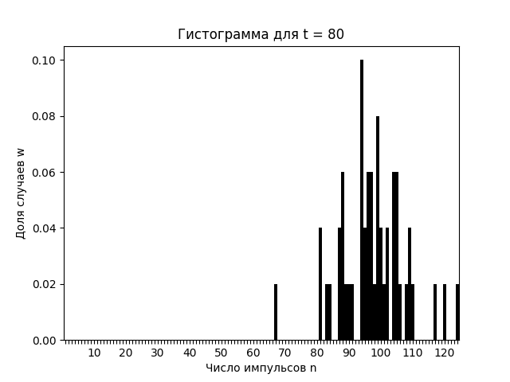
Рисунок 2 — гистограмма для t = 80 c
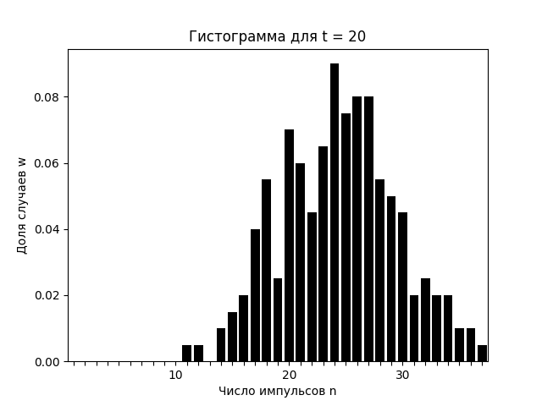
Рисунок 3 — гистограмма для t = 20 c
- Вывод
Получены случайно изменяющиеся со временем данный об интенсивности потока космических частиц. Применены методы обработки данных для изучения статистических закономерностей при измерении интенсивности радиационного фона.

